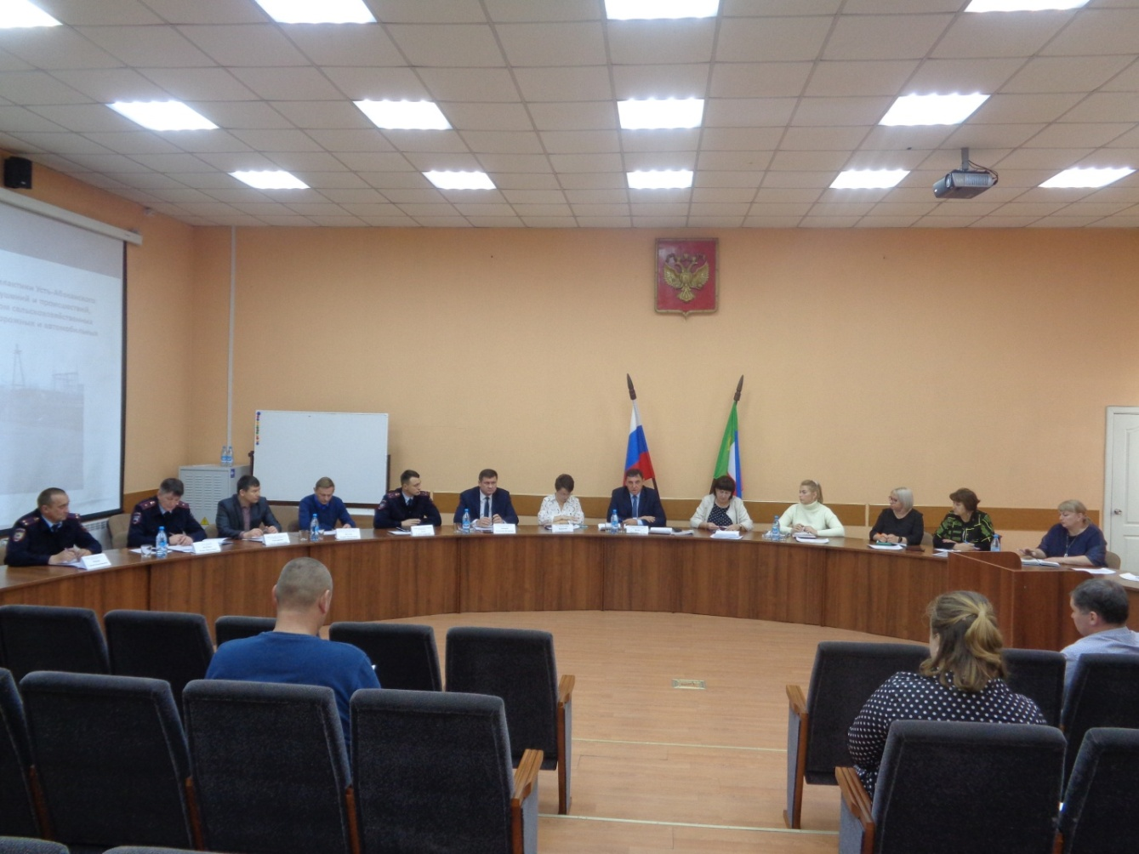

В зале совещаний районной администрации 27.10.2022 прошло расширенное заседание административной комиссии Усть-Абаканского района. Собрались председатель Совета депутатов Усть-Абаканского арйона Баравлева Е.Н., Главы сельских поселений, специалисты Министерства сельского хозяйства, представители органов внутренних дел, заместитель начальника Красноярской железной дороги филиала ОАО «РЖД» по Абаканскому территориальному управлению Кожанов А.Ф., ведущий советник отдела ветеринарной безопасности пищевой продукции департамента ветеринарии Министерства сельского хозяйства и продовольствия Республики Хакасия Боготко А.М.
Тема – эффективность работы субъектов профилактики Усть-Абаканского района по предупреждению правонарушений и происшествий, связанных с неконтролируемым выпасом сельскохозяйственных животных, в том числе вблизи железнодорожных и автомобильных дорог, о практике применения республиканского законодательства, регулирующего вопросы содержания животных в личных подсобных хозяйствах.
В ходе осуждения нашли общее взаимодействие, обменялись мнениями и положительными навыками работы, определились как лучше и эффективнее организовать работу на местах.
Председатель административной комиссии Белоус И.В. подвел итог совещания - сегодня мы обсудили один из самых злободневных вопросов, касающихся личных подсобных хозяйств. Хочу сказать: никто не наведёт у нас порядок. Это наша задача. Нормативно-правовая база позволяет решать вопросы, надо только её использовать.

